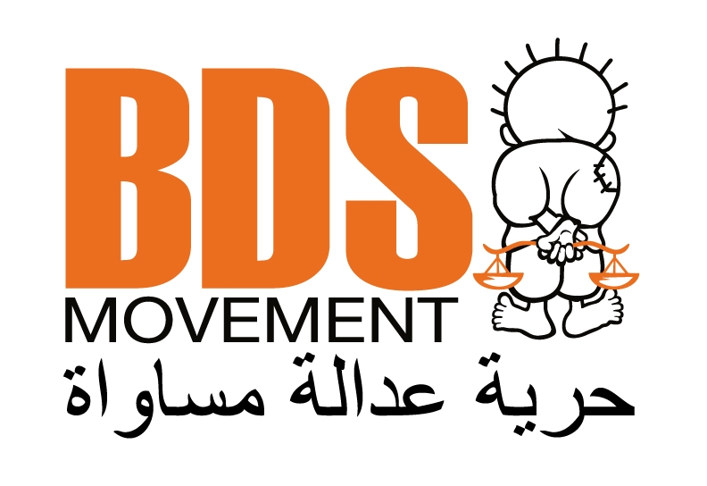

حقائق عن حملة المقاطعة العالمية BDS ضد شركة "فيوليا"

أيلول/سبتمبر 2014

- أطلقت حركة مقاطعة إسرائيل وسحب الاستثمارات منها وفرض العقوبات عليها (BDS) حملة عالمية لمقاطعة شركتي Veolia و Alstom في نوفمبر 2008، بسبب تورط الشركتين في الانتهاكات الإسرائيلية للقانون الدولي وحقوق الشعب الفلسطيني، بالذات في القدس المحتلة.

- تعدّ فيوليا هدفاً رئيسياً لحركة المقاطعة (BDS) بسبب مشاركتها في مشروع "ترام القدس" الذي يربط المستعمرات غير الشرعية بمدينة القدس. وكان مؤتمر القمة العربية الذي عقد في الخرطوم عام 2006 قد أدان هذا المشروع كجزء من مخطط إسرائيل الاستعماري في الأراضي الفلسطينية المحتلة، ودعا إلى اتخاذ تدابير عقابية ضد الشركتين فيوليا وألستوم.

- تدير فيوليا مكبّ النفايات Tovlan في الضفة الغربية المحتلة لخدمة المستعمرات، مما يشكل تواطؤاً في خرق خطير للقانون الدولي الإنساني وشكلاً من أشكال النهب، أي جريمة حرب. طالبت الجمعية العامة للأمم المتحدة إسرائيل في قرار 63/201، 28 كانون الثاني 2009، بالكف عن إلقاء النفايات في الأراضي الفلسطينية المحتلة.

- في إدانة صريحة لفيوليا وشركات أخرى متورطة في "التربح من المشروع الاستيطاني الإسرائيلي"، دعا المقرر الخاص للأمم المتحدة إلى الأراضي الفلسطينية في حينه، البروفيسور ريتشارد فولك، في بيان صادر عن الأمم المتحدة إلى مقاطعة هذه الشركات المتواطئة، "حتى تصبح أعمالها متماشية مع حقوق الإنسان والقانون الدولي الإنساني". كما حذر من أن تورط الشركات في في المشاريع الإسرائيلية غير القانونية "يمكن أن يؤدي إلى ملاحقة موظفي [هذه الشركات] جنائيا".

- على الرغم من أن شركة فيوليا قد أعلنت في السابق نيّتها بيع أسهمها في مشروع "ترام القدس"، إلا أنها لا تزال تشارك فيه وتستفيد منه ومن مكبّ النفايات Tovlan كذلك.

- كان للحملة العالمية لمقاطعة فيوليا تأثير كبير على الشركة. بدأ عدد مهم من المؤسسات المالية وصناديق الاستثمار والتقاعد الرائدة في دول أوروبية مختلفة ببيع أسهم فيوليا، كما إن الشركة فقدت أو اضطرت للانسحاب من عطاءات ضخمة في المملكة المتحدة، والسويد، وإيرلندة والولايات المتحدة وغيرها، وذلك بالأساس نتيجة الحملات العامة من قبل الناشطين في مجال حقوق الإنسان، ولا سيما تلك التي ترتبط بحركة BDS.

- يقدّر أن فيوليا اضطرت للانسحاب من المنافسة على عقود عالمية تفوق قيمتها 23 مليار دولار منذ بدء حملة BDS ضدها في 2008. كان آخر هذه الخسائر عقد مواصلات عامة في مدينة بوسطن الأمريكية في 2013 بقيمة 4.25 مليار دولار.

اللجنة الوطنية لمقاطعة إسرائيل وسحب الاستثمارات منها وفرض العقوبات عليها

